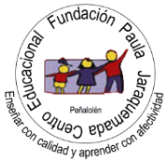
Profesor: Yeniffer Molina Castillo
Ciencias

Clase nº2, mes de mayo de 2020, 5º año básico

2 ¿Cómo es posible obtener agua potable?

Hoy vamos a investigar el proceso de potabilización del agua en las plantas de nuestro país.
Conceptos clave: Agua potable – Reservas hídricas

Habilidades: Aplicar – Comunicar (Aplicar - Crear)

Inicio

Considerando lo que has aprendido:

- ¿Qué es para ti el agua potable? ¿Qué es el agua contaminada?
El agua potable es aquella que se encuentra limpia y desinfectada, para que pueda ser consumida por los seres humanos.
El agua contaminada, se encuentra sucia y con algunos microorganismos y sustancias dañinas para nuestro cuerpo.

- ¿Cuál crees que es la importancia del agua potable o el agua de un río o lago?
Es muy importante, ya que esta agua corresponde al 1% del agua que es para consumo de los seres vivos. Ya que aun no podemos obtener agua dulce de los glaciares.

Ahora es tu turno de Observa el video La potabilización - Didáctica del Agua
https://www.youtube.com/watch?v=nq70X1TPRRA

Luego trabaja en el desarrollo de la clase, investigando y respondiendo las actividades
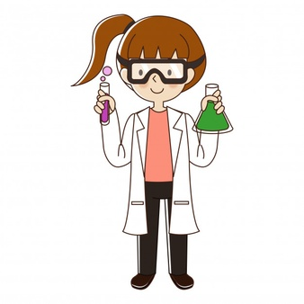

Desarrollo
Habilidades: Investigar – Usar modelos (Crear)

1.Investiga en diversas fuentes el nombre de las plantas de agua potable presentes en Chile, registrando su ubicación e importancia para el presente o futuro de la población.

Planta de agua potable | Ubicación | Importancia

2.Reúne diversos materiales para colorear, 1 hoja blanca o de cuaderno. Confecciona un comic de la producción del agua potable en las plantas de potabilización.

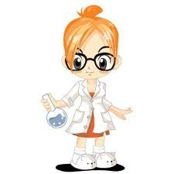
Y para finalizar, registremos nuestras conclusiones

Cierre
Habilidad: Evaluar

- Responde:

1.¿Cómo es posible obtener agua potable? Menciona otra forma para obtenerla.

2.¿Qué crees que sucedería si alguna de estas plantas de agua potable se viese contaminada? Menciona 2 posibles consecuencias.

3.¿Qué crees que le podría suceder a alguien que viaja al extranjero y bebe agua sin tratamiento para hacerla potable, como tenemos en nuestro país?, ¿qué recomiendas que hagan las personas al salir del país?

Recuerda: Enviar a correo de la profesora yeniffermolinacastillo@gmail.com, fotos de tu trabajo, o subir a la plataforma en foro actividades o tareas

